

**TÍCH CỦA MỘT VECTƠ  
VỚI MỘT SỐ**

**9**

**❶. Giáo viên Soạn: Văn Quý Vênh**

**❷. Tiết 30. Ngày soạn 6/11/2024**

**THUẬT NGỮ**

* Tích của vectơ với một số
* Phân tích một vectơ theo hai vectơ không cùng phương

**KIẾN THỨC, KĨ NĂNG**

* Thực hiện phép nhân vectơ với một số.
* Mô tả các mối quan hệ cùng phương, cùng hướng bằng vectơ.

Với mỗi cặp vật đặt trên hai đầu của một cánh tay đòn, luôn có duy nhất một điểm  thuộc  để nếu đặt trụ đỡ tại thì cánh tay đòn ở trạng thái cân bằng (H.4.20). Điều trên còn đúng trong những trường hợp tổng quát hơn, chẳng hạn, cánh tay đòn được thay bởi một tấm ván hình đa giác  đỉnh , tại mỗi đỉnh  có đặt một vật năng  (kg). Ở đây, ta coi cánh tay đòn, tấm ván là không có trọng lượng. Trong Vật lý, điểm  như trên được gọi là điểm khối tâm của hệ chất điểm  ứng với các khối lượng  (kg).

Qua bài học này, ta sẽ thấy Hình học cho phép xác định vị trí khối tâm của một hệ chất điểm.

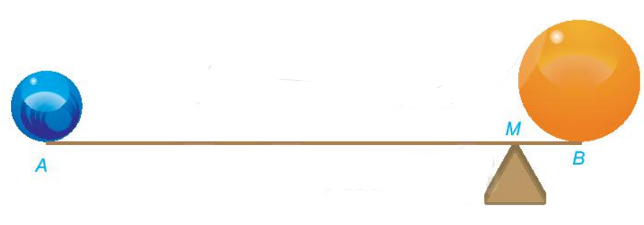

**Hình 4.20**

**1. TÍCH CỦA MỘT VECTƠ VỚI MỘT SỐ**

**HĐ1:**

Cho vectơ . Hãy xác định điểm  sao cho .

1. Tìm mối quan hệ giữa  và .
2. Vectơ  có mối quan hệ như thế nào về hướng và độ dài đối với vectơ ?

**Giải**



1. Ta có 

Do đó,  cùng hướng và độ dài vectơ  gấp đôi độ dài vectơ .

Hay  cùng hướng và độ dài vectơ  gấp đôi độ dài vectơ .

1. Do  cùng hướng và độ dài vectơ  gấp đôi độ dài vectơ .

Suy ra vectơ  cùng hướng với vectơ  và độ dài của vectơ  gấp đôi độ dài của vectơ .

***Ý kiến chủ quan của gv Oanh Trần:***

Ý a và b bị trùng lặp nhau câu hỏi và trả lời. Phải chăng nên thay câu hỏi của HĐ1 thành:

Cho .

a) Hãy dựng .

b) Nhận xét về mối quan hệ về hướng và độ dài của vectơ  và vectơ .

**Giải**



a) Lấy một điểm A bất kì. Dựng 

Khi đó: .

b) Do  cùng hướng với  và độ dài vectơ  gấp đôi độ dài vectơ .

Suy ra vectơ  cùng hướng với vectơ  và độ dài của vectơ  gấp đôi độ dài của vectơ .

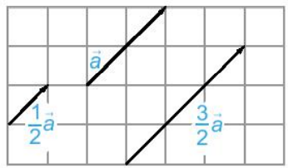

**Hình 4.21**

Tích của một vectơ  với một số thực  là một vectơ, kí hiệu là , cùng hướng với  và có độ dài bằng .



 và  có bằng nhau hay không?

**Giải: ** và  có bằng nhau nên 

|  |  |
| --- | --- |
| **HĐ2:**  Trên một trục số, gọi  tương ứng biểu thị các số . Hãy nêu mối quan hệ về hướng và độ dài của mỗi vectơ  với vectơ . Viết đẳng thức thể hiện mối quan hệ giữa hai vectơ  và .    **Hình 4.22**  **Giải:**  Ta có vectơ  cùng hướng với vectơ  và độ dài vectơ  bằng  lần độ dài vectơ . Vectơ  ngược hướng với vectơ  và độ dài vectơ  bằng  lần độ dài vectơ .  Ta có  Tích của một vectơ  với một số thực  là một vectơ, kí hiệu là , ngược hướng với  và có độ dài bằng .  **Chú ý:** Ta quy ước  nếu  hoặc .  Trong Hình 4.24, hai trung tuyến  và  của tam giác  cắt nhau tại .  Ta có  **Nhận xét:** Vectơ  có độ dài bằng  và cùng hướng với  nếu , ngược hướng  nếu  và .  và  có mối quan hệ gì?    **Giải**  Vectơ và có cùng hướng và cùng độ dài  Nên . | **Hình 4.23**    **Hình 4.24** |

**Ví dụ 1.**

Chứng minh rằng hai vectơ  và  cùng phương khi và chỉ khi tồn tại số  để **.**

**Giải**

Thật vậy, nếu  thì  và  cùng phương. Ngược lại, giả sử  và  cùng phương.

Ta lấy  nếu  và  cùng hướngvà lấy nếu  và  ngược hướng.

Khi đó .

**Luyện tập 1.**

Cho đường thẳng  đi qua hai điểm phân biệt  và  (H.4.25). Những khẳng định nào sau đây là đúng?

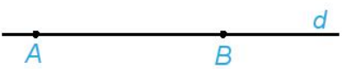

**Hình 4.25**

1. Điểm  thuộc đường thẳng  khi và chỉ khi tồn tại số  để  .
2. Với điểm  bất kì, ta luôn có .
3. Điểm  thuộc tia đối của tia  khi và chỉ khi tồn tại số  để .

**Giải**

Những khẳng định đúng là a); c).

**2. CÁC TÍNH CHẤT CỦA PHÉP NHÂN VECTƠ VỚI MỘT SỐ**

**HĐ3:**

Với  và hai số thực  những khẳng định nào sau đây là đúng?

1. Hai vectơ  và có cùng độ dài bằng .
2. Nếu  thì cả hai vectơ ,  cùng hướng với .
3. Nếu  thì cả hai vectơ ,  ngược hướng với .

**Giải**

Những khẳng định đúng là a); b); c).

**HĐ4:**

Hãy chỉ ra trên hình 4.26 hai vectơ  và . Từ đó, nêu mối quan hệ giữa  và .

**Giải**

**Hình 4.26**

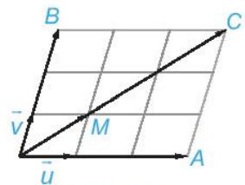

Ta có: .

**O**

Với hai vectơ ,  và hai số thực  ta luôn có:

* ;
* ; ;
* ;
* ; .

**Ví dụ 2.**

Cho đoạn thẳng  có trung điểm . Chứng minh rằng với điểm  tùy ý, ta có: .

**Giải**

Vì  là trung điểm của  nên  (Ví dụ 3a, Bài 8).

Do đó .

**Luyện tập 2.**

Cho tam giác  có trọng tâm . Chứng minh rằng với điểm  tùy ý, ta có .

**Giải**

 là trọng tâm tam giác  khi và chỉ khi  (Ví dụ 3b, Bài 8).

Ta có: 

**Nhận xét:**

* Điểm  là trung điểm của đoạn thẳng  khi và chỉ khi .
* Điểm  là trọng tâm của tam giác  khi và chỉ khi .

**Luyện tập 3.**

Trong hình 4.27, hãy biểu thị mỗi vectơ  theo hai vectơ , tức là tìm các số  để , .

**Hình 4.27**

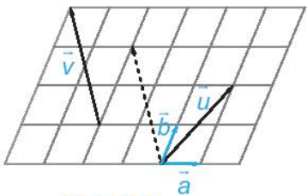

**Giải**

Ta có:  .

**Chú ý:** Cho hai vectơ không cùng phương  (H.4.28).

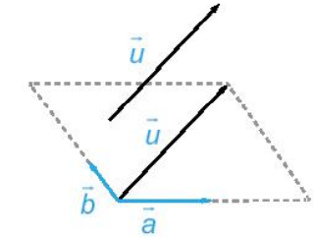

Khi đó, mọi vectơ  đều biển thị (phân tích) được một

cách duy nhất theo hai vectơ , nghĩa là có duy nhất

cặp số  sao cho .

**Hình 4.28**

**❷. Tiết 31. Ngày soạn 6/11/2024**

Cho tam giác . Hãy xác định điểm để .

**Ví dụ 3.**

**Giải** (H.4.29)

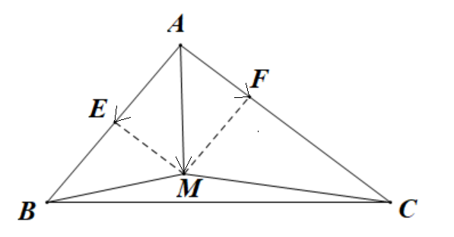

*Hình 4.29*

Để xác định vị trí của , trước hết ta biểu thị  (với gốc đã biết) theo hai vectơ đã biết .

Đẳng thức vectơ đã cho tương đương với:



Lấy điểm  là trung điểm của  và điểm  thuộc cạnh  sao cho .

Khi đó  và . Vì vậy .

Suy ra  là đỉnh thứ tư của hình bình hành .

Ta trở lại vấn đề đã được nêu trong phần đầu bài học. Điểm khối tâm  của hệ các chất điểm  với các khối lượng tương ứng  được xác định bởi đẳng thức vectơ

.

Vì vậy, việc xác định điểm khối tâm được quy về xác định điểm thỏa mãn đẳng thức vec tơ tương ứng.

**BÀI TẬP**

**4.11.** Cho hình bình hành . Gọi  là trung điểm của cạnh . Hãy biểu thị  theo hai vectơ  và .

**Lời giải**

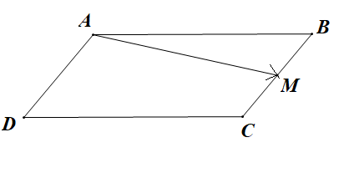



**4.12.** Cho tứ giác  . Gọi  tương ứng là trung điểm của các cạnh . Chứng minh rằng .

**Lời giải**







**4.13.** Cho hai điểm phân biệt  và .

a) Hãy xác định điểm  sao cho .

b) Chứng minh rằng với mọi điểm , ta có .

**Lời giải**

a) 

b) Ta có: 



**4.14.** Cho tam giác  .

a) Hãy xác định điểm  để .

b) Chứng minh rằng với mọi điểm , ta có .

**Lời giải**

a)



b) 

**4.15.** Chất điểm  chịu tác động của ba lực  như Hình 4.30 và ở trạng thái cân bằng (tức là  ). Tính độ lớn của các lực  , biết  có độ lớn là 20 N.

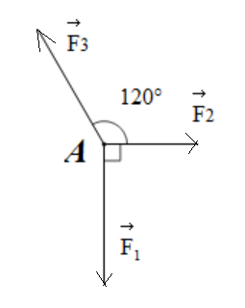

*Hình 4.30*

**Lời giải**

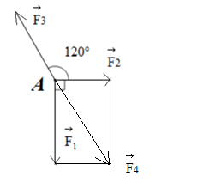





Ta có: ;

Vậy .

**Em có biết ?**

Mặc dù dựa vào lực đẩy của gió, bằng cách đi theo đường dích dắc, thuyền buồm vẫn có thể di chuyển tới một vị trí ở ngược hướng gió so với vị trí xuất phát.

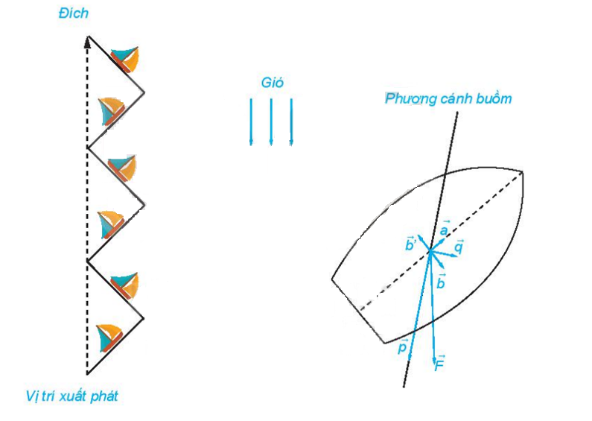

Ta hãy dùng kiến thức về vectơ để phân tích các lực chính tác động tới sự chuyển động của thuyền buồm trong trường hợp này. Lực  do gió tác động vào cánh buồm được phân tích thành lực  cùng phương với cánh buồm và lực  vuông góc với cánh buồm. Do cánh buồm mỏng nên lực  chỉ trượt đi mà không tác động lên cánh buồm. Ta lại phân tích lực  thành lực  cùng phương với sống thuyền và lực  có phương vuông góc với sống thuyền. Thuyền buồm có sống thuyền sâu (mũi nhọn) nên nó chịu một lực cản  đáng kể của nước, vuông góc với sống thuyền. Người ta điều chỉnh hướng thuyền (hướng sống thuyền), phương của cánh buồm để lực cản  của nước (lực này không phụ thuộc vào sự điều chỉnh) thắng lực (có thể điều chỉnh độ lớn). Cuối cùng, dưới tác động của lực  thuyền di chuyển và sau một khoảng thời gian, nó lại được điều chỉnh hướng, để đi đến đích theo đường dích dắc.

**BÀI TẬP THÊM TỰ LUẬN**

1. Cho tứ giác . Gọi  lần lượt là trung điểm của  và,  là trung điểm của .Chứng minh rằng:

a) 

b) 

c)  với M là điểm bất kì

**Lời giải**

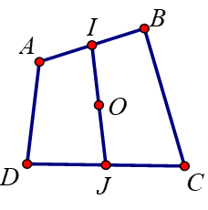

a) Theo quy tắc ba điểm ta có



Tương tự 

Mà I, J lần lượt là trung điểm của AB và CD nên 

Vậy  (đpcm)

b) Theo hệ thức trung điểm ta có 

Mặt khác  là trung điểm  nên .

Suy ra  (đpcm)

c) Theo câu b ta có  do đó với mọi điểm  thì



 (đpcm)

1. Cho hai tam giác  và  có cùng trọng tâm G. Gọi  lần lượt là trọng tâm tam giác . Chứng minh rằng .

**Lời giải**

Vì  là trọng tâm tam giác  nên 

Tương tự  lần lượt là trọng tâm tam giác  suy ra

 và 

Công theo vế với vế các đẳng thức trên ta có



Mặt khác hai tam giác  và  có cùng trọng tâm G nên

 và 

Suy ra  .

1. Cho tam giác. Gọi  lần lượt là trung điểm của . Chứng minh rằng

a) 

b)  với O là điểm bất kỳ.

**Lời giải**

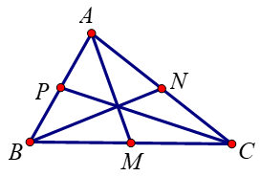

a) 

b) 

1. Cho tam giác  và một điểm  tùy ý. Chứng minh rằng .

**Lời giải**

Ta có 

1. Cho 4 điểm . Gọi  lần lượt là trung điểm của . Chứng minh .

**Lời giải**

.

1. Xác định điểm  biết .

**Lời giải**

Gọi  lần lượt là trung điểm  và . Khi đó ta có





Vậy điểm  cần tìm thuộc đoạn  sao cho .

1. Cho tam giác  có  thuộc cạnh  sao cho. Phân tích vectơ  theo hai vectơ  và  .

**Lời giải**



Ta có .

1. Cho tam giác  có  thuộc cạnh  sao cho  và  là trung điểm của. Phân tích  theo 2 vectơ 



**Lời giải**

Ta có .

1. Cho tam giác  có  lần lượt là trung điểm. Phân tích  qua hai vectơ  và .



**Lời giải**



.

1. Cho  có trung tuyến . Gọi  là trung điểm  và  là điểm thuộc  sao cho . Chứng minh ba điểm  thẳng hàng.

**Lời giải**



*Ta có *

*Ta có *

**

*Từ (1)&(2)⇒ ⇒ B, I, K* thẳng hàng.

1. Cho tam giác  có trực tâm , trọng tâm  và tâm đường tròn ngoại tiếp . Chứng minh rằng

a)

b) **

c) .

**Lời giải**

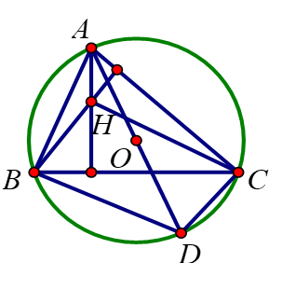

a) Dễ thấy  nếu tam giác  vuông.

Nếu tam giác không vuông gọi D là điểm đối xứng của A qua O khi đó

(vì cùng vuông góc với AC)

(vì cùng vuông góc với AB)

Suy ra  là hình bình hành, do đó theo quy tắc hình bình hành thì  (1)

Mặt khác vì O là trung điểm của AD nên  (2)

Từ (1) và (2) suy ra 

b) Theo câu a) ta có



 đpcm

c) Vì G là trọng tâm tam giác  nên **

Mặt khác theo câu b) ta có **

Suy ra .

**BÀI TẬP TRẮC NGHIỆM**

1. Trên đường thẳng lấy điểm  sao cho . Điểm  được xác định đúng trong hình vẽ nào sau đây:

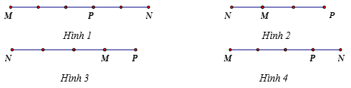

**A.** *Hình 1*. **B.** *Hình 2*. **C.** *Hình 3*. **D.** *Hình 4.*

**Lời giải**

**Chọn C.**

Vì  nên  nằm giữa  và .

1. Đẳng thức nào sau đây mô tả đúng hình vẽ bên:



**A.** . **B.** . **C.** . **D.** .

**Lời giải**

**Chọn A.**

Vì  nằm giữa  và  nên .

1. Cho đoạn thẳng và điểm I thỏa mãn . Hình nào sau đây mô tả đúng giả thiết này?

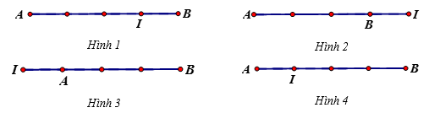

**A.** Hình 1. **B.** Hình 2. **C.** Hình 3. **D.** Hình 4.

**Lời giải**

**Chọn D.**

Vì  nên  nằm giữa  và .

1. Cho vectơ . Khẳng định nào sau đây ***sai***?

**A.** Hai vectơ  bằng nhau. **B.** Hai vectơ  ngược hướng.

**C.** Hai vectơ  cùng phương. **D.** Hai vectơ  đối nhau.

**Lời giải**

**Chọn A.**

Vì 

Do đó: Hai vectơ  bằng nhau là khẳng định sai.

1. Gọi là giao điểm hai đường chéo và  của hình bình hành . Đẳng thức nào sau đây là đẳng thức ***sai***?

**A.** . **B.** . **C.** . **D.** .

**Lời giải**

**Chọn D.**











1. Cho hình vuông  cạnh ****. Tính?

**A.** . **B. **. **C. **. **D. .**

**Lời giải**

**Chọn A.**





1. Cho hình bình hành , điểm  thoả mãn: . Khi đó là trung điểm của:

**A.** . **B.** . **C.** . **D.** .

**Lời giải**

**Chọn C.**





Nên là trung điểm của .

1. Cho tam giác  có  là trọng tâm và  là trung điểm  Khẳng định nào sau đây **sai** ?

**A.**  **B.**  **C.**  **D.** 

**Lời giải**

**Chọn B.**





1. Cho tam giác  vuông tại   là trung điểm của  Khẳng định nào sau đây đúng ?

**A.**  **B.**  **C.**  **D.** 

**Lời giải**

**Chọn C.**





1. Cho tam giác  Gọi  và  lần lượt là trung điểm của  và  Khẳng định nào sau đây sai ?

**A.**  **B.**  **C.**  **D.** 

**Lời giải**

**Chọn C.**



Vì  là đường trung bình của tam giác  nên 

Suy ra .

1. Cho tam giác  đều cạnh . Tính 

**A.**  **B.** 

**C.**  **D.** 

**Lời giải**

**Chọn A.**





1. Cho tam giác  vuông cân tại  có . Tính 

**A.**  **B.** 

**C.**  **D.** 

**Lời giải**

**Chọn A.**





1. Tam giác  có  và . Tính 

**A.**  **B.**  **C.**  **D.** 

**Lời giải**

**Chọn B.**





1. Cho tam giác  đều cạnh   là trung điểm của . Tính 

**A.**  **B.** 

**C.**  **D.** 

**Lời giải**

**Chọn D.**



Gọi  là trung điểm của 



.

1. Cho hai lực và  có điểm đặt  vuông góc với nhau. Cường độ của hai lực và  lần lượt là .Cường độ tổng hợp lực của hai lực đó là

**A.**  **B.**  **C.**  **D.** 

**Lời giải**

**Chọn A.**

